|  |  |
| --- | --- |
| ­Disciplina: ARQC | ATIVIDADE ENTREGA |
| Observações: atividade em trio | Professor: Eduardo Verri |
| Nome: Cauã Gustavo de Souza Mesquita RA: 01231078  Nome: Marcos Vinicius Trajano de Souza RA: 01231081  Nome: Michael Henrique Teixeira Silva RA: 01231186 | |

QUESTÕES:

1. Desenhe um esquema básico de arquitetura de computadores e seus componentes

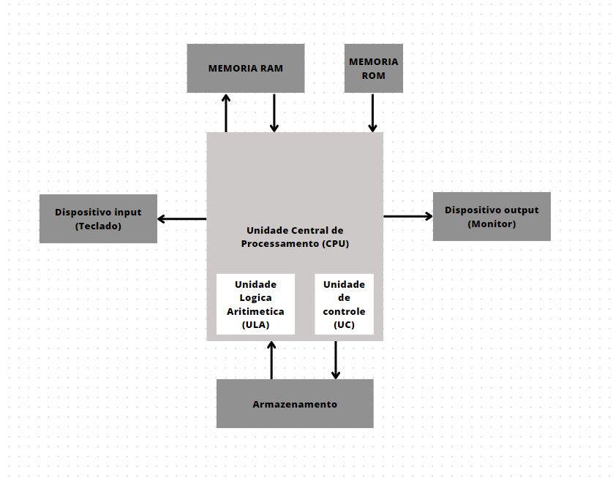

QUESTÕES:

1. O que é a CPU?

**R:** CPU (Central Processing Unit) é a sigla em inglês para Unidade Central de Processamento, o componente do computador que concentra todas as principais operações que permitem o equipamento funcionar. Não é exagero, portanto, se referir à CPU como o “cérebro” desses dispositivos.

Em suma, a CPU é a responsável por processar todas as principais operações de funcionamento de um computador. Por isso, ela é comumente chamada de processador.

1. O que a ULA?

**R:** A Unidade lógica e aritmética (ULA) ou em inglês Arithmetic Logic Unit (ALU) é a unidade central do processador (Central Processing Unit, ou simplesmente CPU), que realmente executa as operações aritméticas e lógicas referenciadas pelos opcodes.

É, na verdade, uma "grande calculadora eletrônica" do tipo desenvolvido durante a II Guerra Mundial, e sua tecnologia já estava disponível quando os primeiros computadores modernos foram construídos.

1. O que são os registradores, para que servem, onde se localizam?

**R:** Os registradores são um tipo de memória com limites em termos de capacidade de armazenamento porém muito mais rápido no que se refere à velocidade de acesso aos dados. Os registradores são usados para armazenar as informações necessárias para a execução das instruções pela CPU.

Os registradores se localizam no interior de um microprocessador, dentro da CPU, enquanto a memória principal é externa à própria CPU, estando localizada em um componente fora da CPU e conectada a ela através de barramentos de dados, de endereços, etc.

1. Quais são os tipos de memórias e qual a finalidade de cada uma delas: RAM, ROM, Eprom, Flash, memória de massa.

**R:**

* **RAM**: A memória RAM (Random Access Memory) é responsável pelo armazenamento de informações necessárias para a execução de aplicativos em uso e para o funcionamento do próprio sistema operacional. Essa peça, inclusive, facilita o trabalho do processador que pode acessar os dados essenciais mais rapidamente. A memória RAM como um espaço temporário de trabalho já que, após a conclusão de uma tarefa, os arquivos são transferidos para o HD (Hard Disk) ou SSD (Solid State Drive).
* **ROM**: A memória ROM (Read-Only Memory), sigla no inglês para “memória somente de leitura”, é um tipo de memória que, como o próprio nome sugere, permite apenas a leitura de dados e não a escrita. Isso porque suas informações são gravadas pelo fabricante uma única vez e não podem ser alteradas ou apagadas, somente acessadas, sendo classificadas como memória não volátil.
* **EPROM**: A EPROM (Erasable Programmable Read-only Memory), sigla no inglês para "memória programável apagável somente de leitura", é um tipo de chip de memória de computador que mantém seus dados quando a energia é desligada. Em outras palavras, é não volátil. Uma EPROM é programada por um dispositivo eletrônico que dá vantagens maiores do que os usados normalmente em circuitos elétricos. Uma vez programado, uma EPROM pode ser apagada apenas por exposição a uma forte luz ultravioleta.
* **FLASH**: É um chip re-escrevível (regravável) que, ao contrário da memória RAM convencional, preserva o conteúdo sem a utilização de uma fonte de alimentação. Esse tipo de memória não é volátil, ou seja, não precisa de energia para manter as informações armazenadas no chip. Além disso, quando são inseridos em cartões de memória podem resistir a uma pressão intensa, variações de temperatura e até imersão em água. No entanto, a memória flash possui uma limitação que consiste em um número finito de modificações. A memória flash é encontrada comumente em cartões de memória, Pen-Drives, PDAs e celulares.

1. O que é o DMA, para que serve, como funciona?

**R:** DMA é a abreviação de "Direct Memory Access" ou, em português livre, Acesso Direto à Memória. Ele é um recurso que capacita os dispositivos de entrada e saída (periféricos como placas de som, placas de rede e discos de armazenamento) a terem acesso direto à memória RAM, sem sobrecarregar o processador e acelerando as operações que envolvem a memória.

1. O que é o CS – Chip select?

**R:** Chamamos chip select uma entrada de controle de muitos circuitos integrados, como chips de memória, permitindo ativar ou desativar o circuito. Quando ativo, o componente pode ser endereçado; quando não está, o componente está no chamado modo de espera. A economia de energia resultante é apreciável, especialmente quando o número de circuitos desativados é grande (como é o caso dos chips que formam a memória principal de um computador, por exemplo).

1. O que é o adress bus e o data bus?

**R:** O barramento de endereço (adress bus) é uma arquitetura de barramento de computador usada para troca de dados entre dispositivos que são identificados pelo endereço de hardware da memória física, que é armazenado na forma de números binários para permitir que o barramento de dados acesse o armazenamento de memória.

Um barramento de dados (databus) é uma estrutura de software para distribuição e para o gerenciamento de dados em tempo real estando em sistemas distribuídos. Com isso permite que aplicativos e dispositivos trabalhem juntos como um sistema integrado. O databus facilita a lógica de aplicação e integração, sendo centrado em dados.

1. Pesquisa sobre a arquitetura do processador I5 e do I7, qual seu fabricante, início de fabricação, principais características.

**R:** I5 - Processador fabricado pela intel tendo seu primeiro modelo lançado em setembro de 2009 com quatro núcleos, cache L3 de 8MB e frequência de 2,66GHz.

I7 - Processador fabricado pela intel teve seu primeiro modelo em meados de 2008, com a microarquitetura Sandy Bridge, possui versões com dois, quatro e seis núcleos de processamento.

1. O que é um processador dual core e quad core? Dê exemplos.

**R:** O core está relacionado ao núcleo do processador, ou seja, uma unidade de processamento. O core é capaz de agilizar os processos e lidar com tarefas diferentes, dessa forma ficando mais eficiente. Sabendo disso é possível perceber que o dual-core significa dois núcleos e o quad-core retrata quatro núcleos. Com isso quanto mais núcleos o processador tiver mais potência o dispositivo terá.

Um exemplo de quad core seria o processador AMD ryzen 3 3200g;

Um exemplo de dual core seria o processador intel celeron n4020;

1. O que são Threads? Dê um exemplo de utilização

**R:** Os threads são a forma que o processador funciona, porque uma CPU com um Thread recebe e executa instruções. Enfim, está relacionado a apenas uma linha de trabalho realizando cada instrução por vez.

1. Qual o uso da memória CACHE?

**R:** A memória cache é uma memória temporária para que recupere velozmente os dados, sem precisar de uma busca direta na memória RAM.

Utilize o material da aula e se houver dúvidas pesquise nos materiais disponíveis em pdf.

Resposta suscintas e objetivas. Como se você tivesse que preparra uma inteligência artificial para responder.

Ao final vc deve construir um jogo de palavras cruzadas.

Para que cada palavra acima em vermelho seja a resposta e deve ajustar o jogo de maneira que todos combinem e fiquem agrupados.